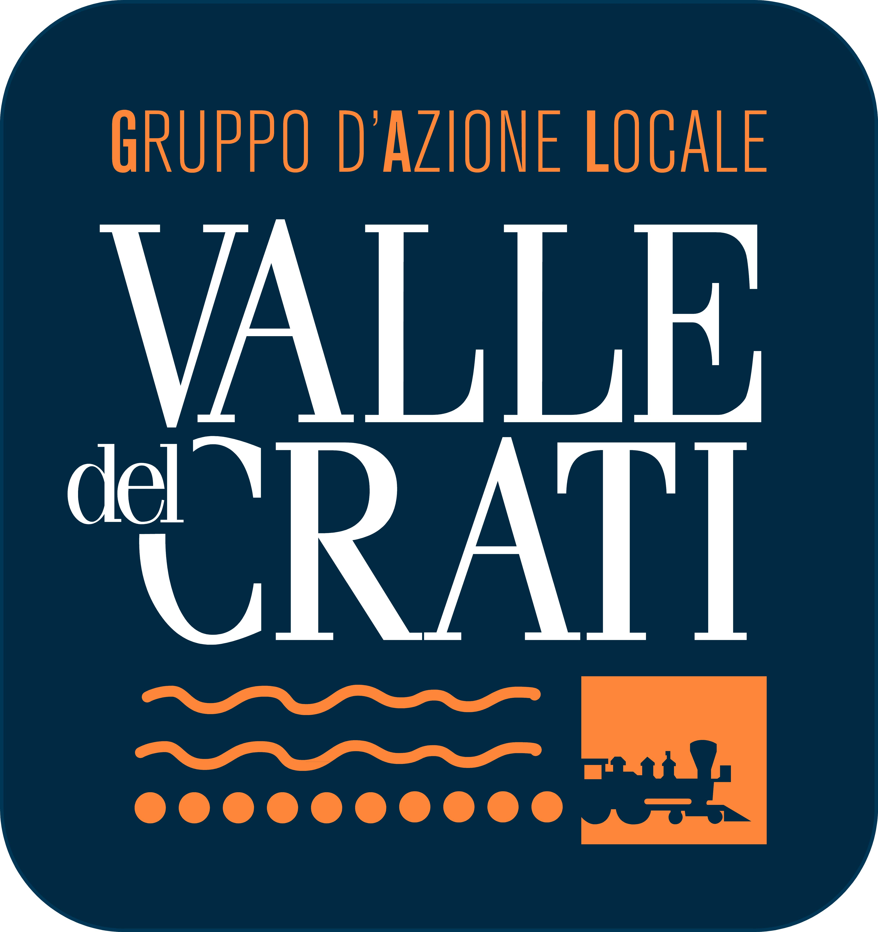
PSR Regione Calabria 2014-2022
PAL Valle del Crati
Misura 19 – Intervento 1.2.1
Progetto “Agricoltura Informata” - III° Stralcio
MANIFESTAZIONE DI INTERESSE FILIERA DEL CASTAGNO

DICHIARAZIONE SOSTITUTIVA DELL’ATTO DI NOTORIETA’ (Art. 46 - 47 D.P.R. 28 dicembre 2000, n. 445)

Il / La sottoscritto/a _______________________in qualità di _______________________dell’azienda _____________________ con sede legale in _____________________________ via ________________________codice fiscale_____________________ P.Iva ____________________ Tel _______________________ E-mail ______________________PEC ____________________ iscritta alla camera di Commercio _______________ settore attività ___________________
Richiede di poter partecipare al (barrare la/e casella/e di interesse):
Incontro Tematico 1 - “Recupero del patrimonio castanicolo esistente competenze e abilità”
Incontro Tematico 2 - “Biologia e fisiologia della pianta, tipologie e tecniche di potatura”
Incontro Tematico 3 - “Tecniche di arrampicata e movimentazione sulla pianta in totale sicurezza (tree climbing) l’ausilio di imbraghi, corde, connettori e varie tipologie di attrezzatura e corretto utilizzo della motosega”
Incontro sul campo - “Biologia e fisiologia della pianta, tipologie e tecniche di potatura; Tecniche di arrampicata e movimentazione sulla pianta in totale sicurezza (tree climbing) l’ausilio di imbraghi, corde, connettori e varie tipologie di attrezzatura e corretto utilizzo della motosega”.

(luogo e data) __________________________, __/___/______ Firma____________________________________

Il/la sottoscritto/a ____________________________________ autorizza a titolo gratuito, senza limiti di tempo, anche ai sensi degli artt. 10 e 320 cod. civ. e degli artt. 96 e 97 legge 22.4.1941, n. 633, Legge sul diritto d’autore, alla pubblicazione e/o diffusione in qualsiasi forma delle proprie immagini sul sito internet del G.A.L. Valle del Crati e suoi aventi diritto, su carta stampata e/o su qualsiasi altro mezzo di diffusione, nonché autorizza la conservazione delle foto e dei video stessi negli archivi informatici del G.A.L. e prende atto che la finalità di tali pubblicazioni sono strettamente legate alla realizzazione e diffusione del progetto “Agricoltura Informata”.
Firma ____________________________________
Il/la sottoscritto/a ____________________________________ dichiara di acconsentire al trattamento dei dati personali, consapevole che i dati forniti saranno trattati così come previsto dall’art. 5 GDPR “Principi applicabili al trattamento dei dati personali” e che verranno utilizzati, dal GAL e dagli aventi diritto, nei limiti e per il perseguimento delle finalità del progetto “Agricoltura informata” per tutto il tempo necessario a rispondere agli adempimenti richiesti nonché per finalità di analisi del territorio e comunque per l’espletamento di obblighi di legge e per finalità amministrative. Il titolare del trattamento è: G.A.L. VALLE DEL CRATI S.C. A R. L. con sede in Via Carlo Alberto Dalla Chiesa, 37 – Rose (CS) telefono 0984/903161 e-mail: gal@galcrati.it Pec: galcrati@pec.galcrati.it
Firma ____________________________________

Il presente modulo deve essere compilato, firmato e portato a mano o inviato via mail a: gal@galcrati.it o via PEC a galcrati@pec.galcrati.it.

